ОСТОРОЖНО ГОЛОЛЁД!!!
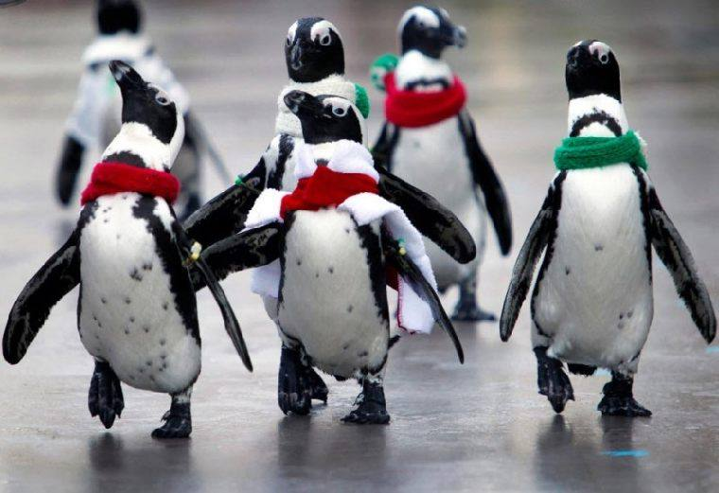

Гололёд (замерзание поверхности земли после дождя или измороси) и гололедица (замерзание поверхности земли после оттепели) хорошо знакомы каждому из нас. При заморозках в течение осеннего и зимнего периодов большинство населения нашей страны страдает от этих явлений природы.
Чтобы не получить серьёзную травму, находясь на природе при гололёде или гололедице, нужно соблюдать очень простые правила. Внимательно слушайте прогноз погоды: как правило, в нём всегда сообщают о гололёде или гололедице. Лучший способ сохранения равновесия на скользкой поверхности — использование обуви с металлическими набойками или обуви с ребристой подошвой. Скольжение своей любимой обуви вы можете уменьшить в домашних условиях сами. Для этого наклейте лейкопластырь или изоляционную ленту на сухую подошву.
По улицам, покрытым слоем льда, передвигайтесь медленно.

